
PRACTICA 4
Tema 5

27 de diciembre del 2018
servicios en red
SARA ABDEL SABOUR GARCIA 2FP

INDICE:
Contenido
Host virtuales en Apache: 2

Host virtuales en Apache:

Objetivo: crear hosts virtuales y alojar con un servidor web apache una pagina web
Paso 1 :
Vamos a ir a webmin en el apartado de servidor de web apache
Ponemos nuestra dirección : la mia es www.sara.com
La opción de agregar la dejamos en la primera opción
Los puertos los dejamos por defecto
Y ya estaría esta parte
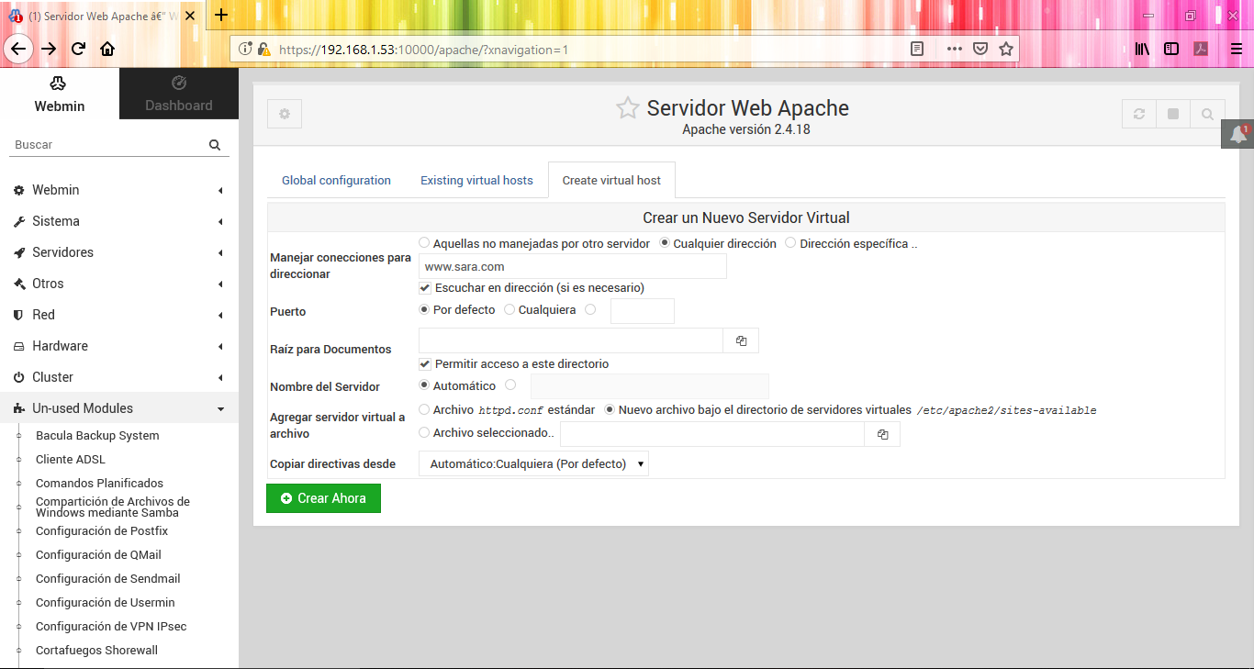
Paso 2 :
Ya estaría agregado nuestro nuevo host virtual
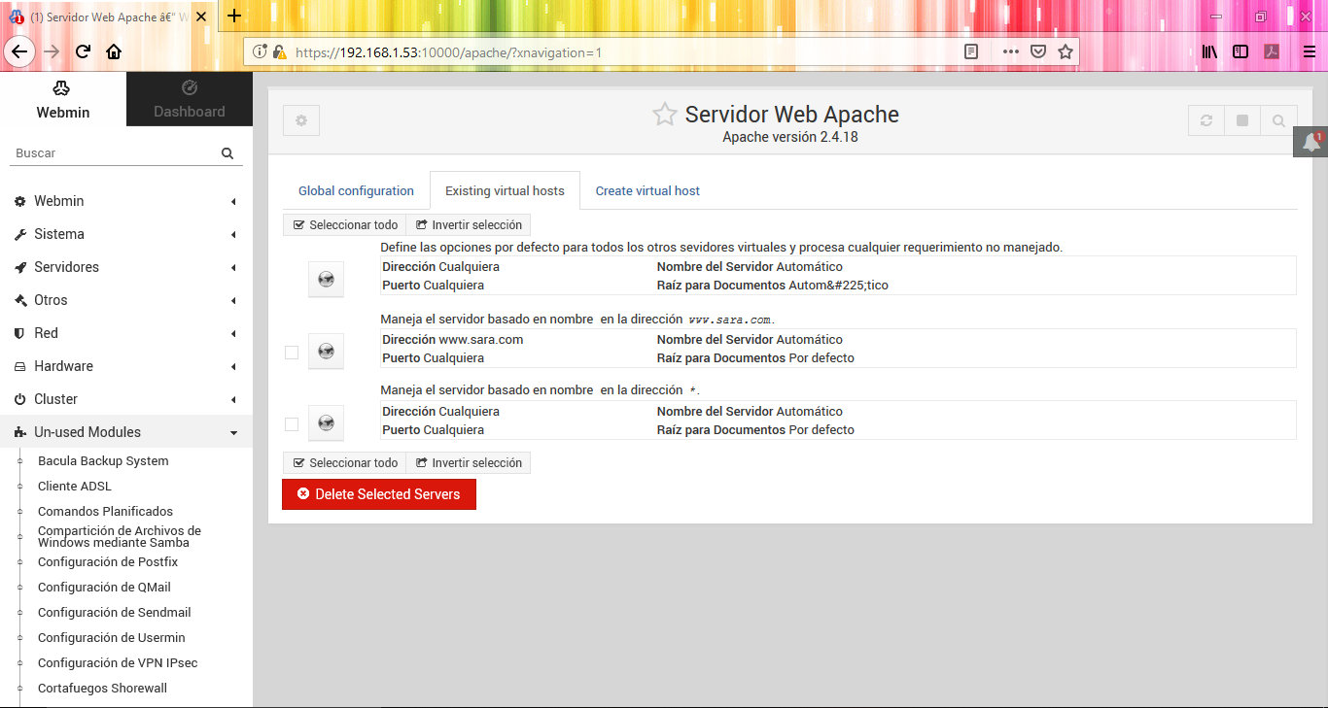
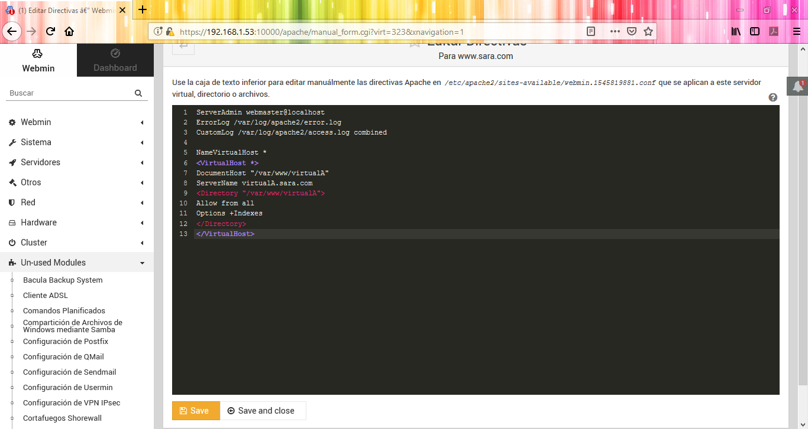
Paso 3 :
Ponemos los siguientes valores en la parte de abajo para identificar al host virtual en nuestro servidor web apache2
Paso4 :
Vamos a la parte de opciones de servidor virtual y damos
En la dirección : cualquiera
Puertos : por defecto
La raíz del documento : /var/www/virtuala (la creación de directorio que he puesto de nombre antes
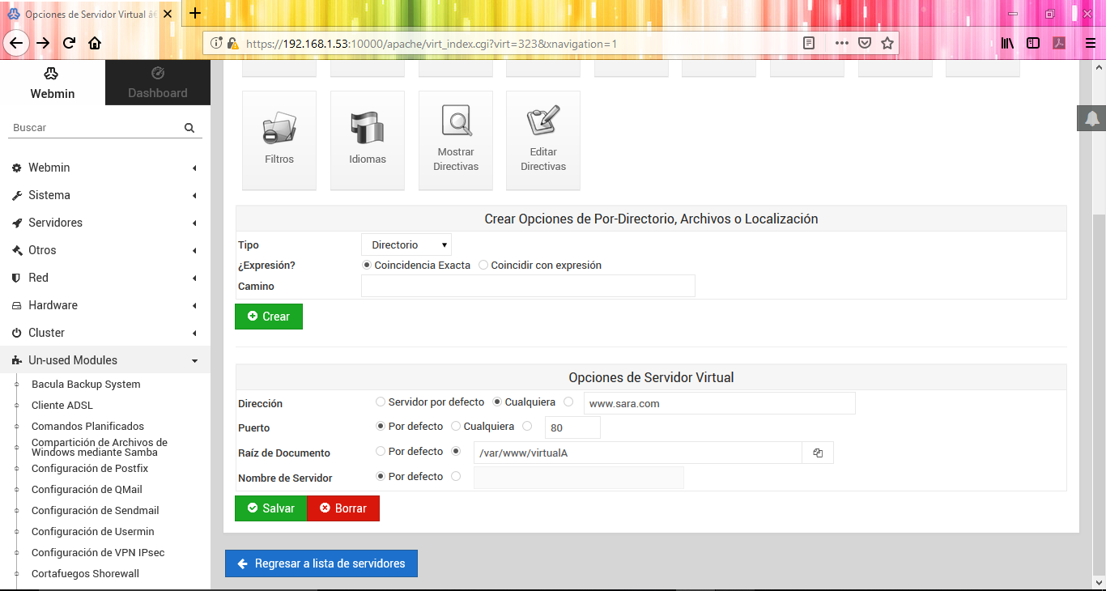
Paso 5 :
En el terminal de Ubuntu editamos nuestro index.html con esta estructura y guardamos con el control+o
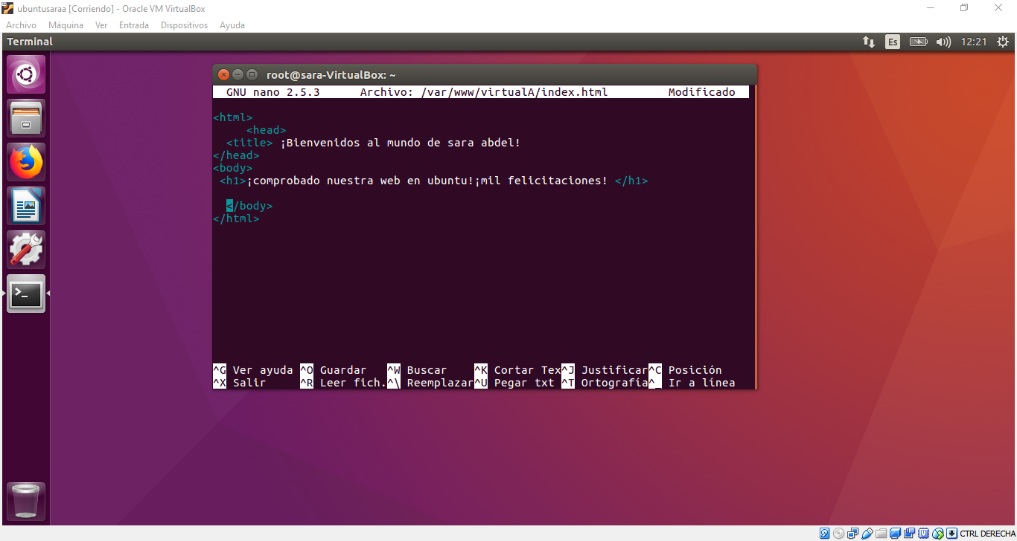
Paso 6 :
Ahora vamos al servidor de dns y hacemos una zona maestra del cual daremos una ip de 192.168.1.53 con un virtual.sara.com
Y damos en salvar
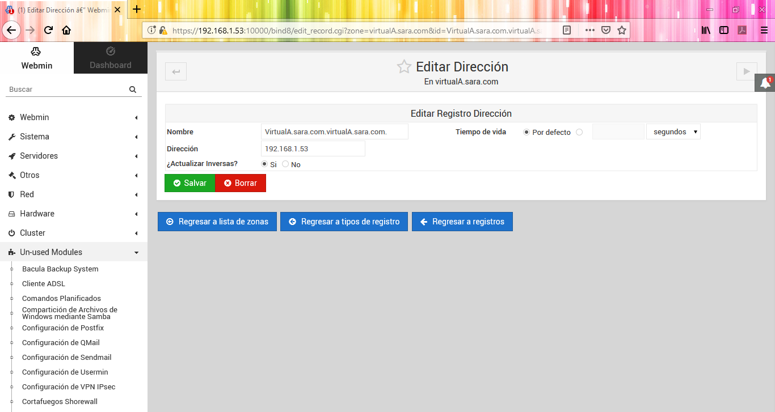
Paso 7 :
En este apartado es donde tenemos que hacerlo
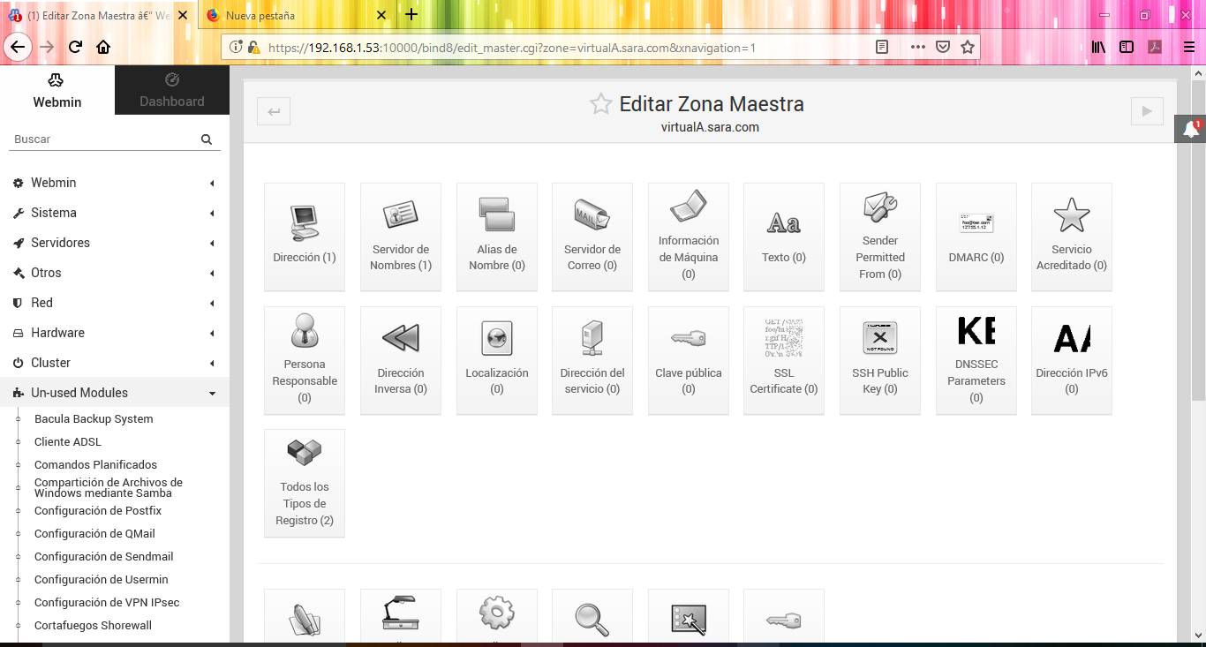
Paso 8 :
Una vez que hemos configurado , instalado y sobretodo realizado de forma correcta , lo lógico es comprobar con el navegador y con el enlace que hemos dado al final (virtualsara.com)
Y como veis funciona perfectamente
